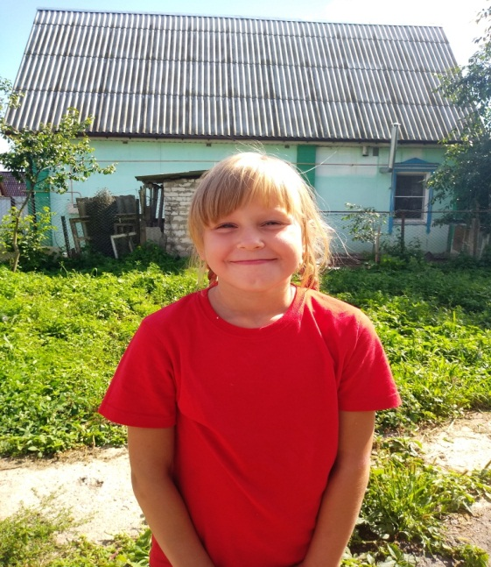

#ПРОВОЖУЛЕТОСПОЛЬЗОЙБЫХОВ

**Немного о себе**

|  |  |
| --- | --- |
|  | **Гуменникова Екатерина, 8 лет** |

|  |  |
| --- | --- |
|  | **ГУО «Средняя школа №3 г. Быхова»** |

|  |  |
| --- | --- |
|  | **Люблю рисовать, лепить, помогаю маме по дому, смотрю за младшими сестричкой и братиком** |

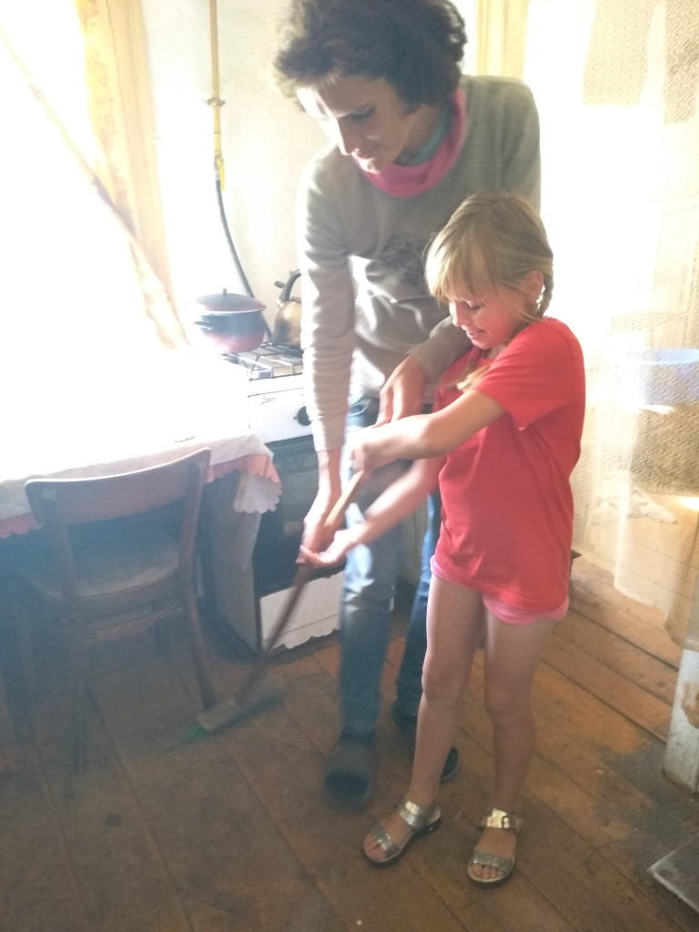

**Это моя мама, Вера Александровна. Мама научила меня подметать, убирать, кормить животных, ухаживать за младшими братиком и сестричкой.**

**Я научился этим летом**

|  |  |
| --- | --- |
|  | **Подметать в доме и во дворе** |

|  |  |
| --- | --- |
|  | **Убирать за собой посуду и вытирать стол** |

|  |  |
| --- | --- |
|  | **Ухаживать за домашними животными и младшими детьми** |

**И достиг результатов**

|  |  |
| --- | --- |
|  | **Умею чисто убирать в доме** |

|  |  |
| --- | --- |
|  | **Помогаю маме смотреть младших брата и сестричку** |

|  |  |
| --- | --- |
|  | **Живем в большой семье очень весело и дружно** |

**Фотографии**

**Подметаем с мамой в доме**

**Налила попить водички собачкам, а то очень жарко**

**Убираем во дворе**

